**Инструкция по верификации удостоверения личности**

Верификацию паспорта проходят все Партнеры бренда, которые:

* Хотят спонсировать других Партнеров бренда. У новичков есть 21 день с момента регистрации чтобы спонсировать без прохождения верификации;
* Хотят получать объемную скидку при достижении уровня 9%-22%.

Срок обработки верификации — до 72 часов. Статус прохождения верификации будет отображаться в разделе «Управление моими документами», а также на email придет сообщение.

Загружаемые документы не должны превышать 10 Мб суммарно.

Для несовершеннолетних Партнеров бренда (не достигших возраста 18 лет), вместе с копией паспорта, нужна копия письменного разрешения в свободной форме от одного из родителей (усыновителей, попечителей) и копию его паспорта. Если родство неочевидно (родители/усыновители/попечители имеют другую фамилию), приложи копию свидетельства о рождении/документа об опекунстве.

**Инструкция**

1. Подготовь фото или скан второй и третьей страниц паспорта. Поверх копии документа можно нанести надпись «Копия предоставлена исключительно для верификации». При этом данная надпись не должна заслонять/перекрывать любые другие данные.

2. На личной странице oriflame.ru выбери пункт «Настройки профиля» - «Мой профиль» и внеси данные паспорта (слитно, без пробелов), если они не были указаны при регистрации, нажми «сохранить». После сохранения это поле станет недоступно для редактирования.

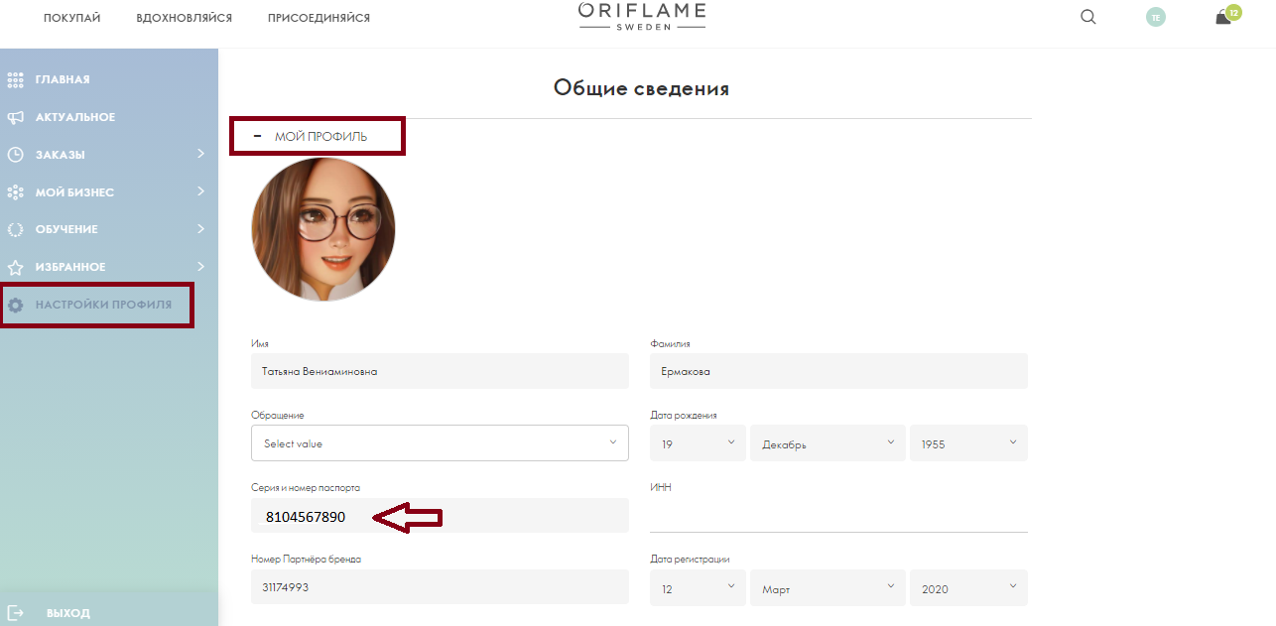

3. Выбери меню «Управление моими документами» и загрузи заранее подготовленные копии документов, один за одним.

Нажимай «Выбрать», чтобы найти файлы на компьютере, и «Добавить», чтобы загрузить выбранные файлы.

В поле «паспорт» нужно загрузить разворот второй и третьей страницы паспорта.

Важно, чтобы поле «паспорт» не остался пустым, иначе документы не будут обработаны.

В остальные поля можно загрузить другие документы.

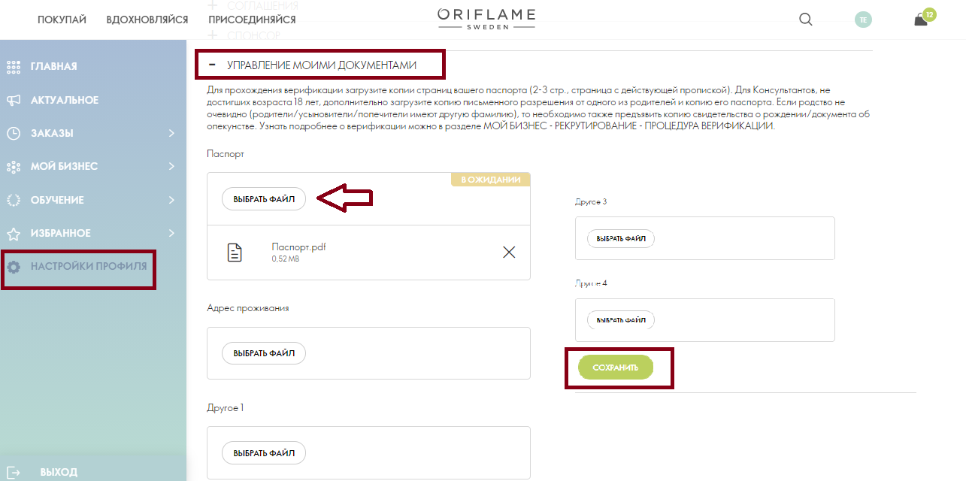

4. Далее нажми на кнопку «Сохранить»

5. После успешной обработки документов статус прохождения верификации поменяется на «Подтверждено».